Тапсырмалар: Берілген тетікбөлшектің екі проекциясы бойынша үшінші көрінісін, күрделі тілігін және қимасын орындау үлгісі 31–ші суретте, изометриясын орындау үлгісі 32- ші суретте көрсетілген.

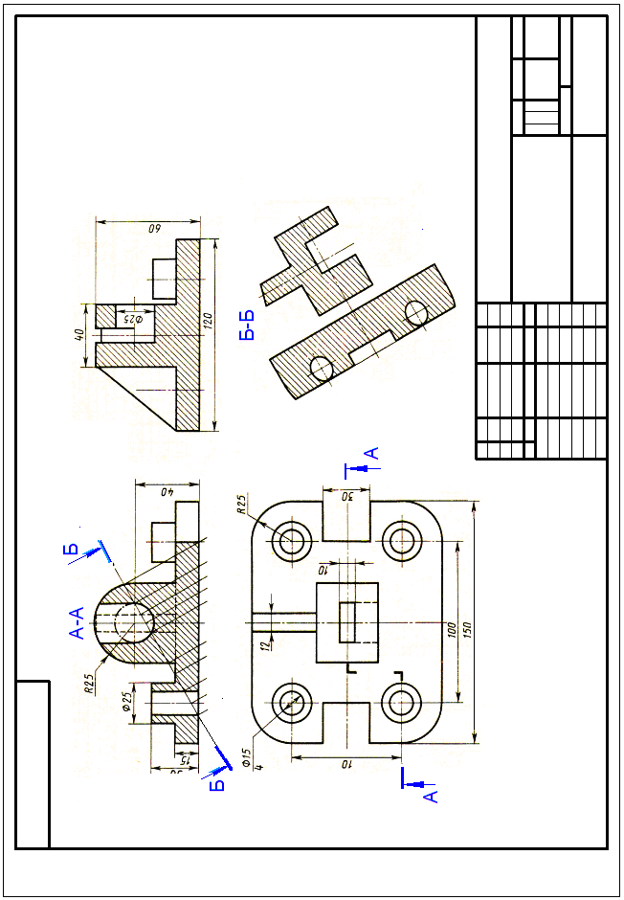
Сурет 31

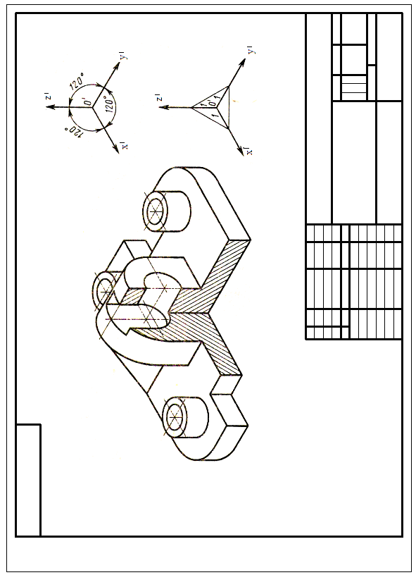

Сурет 32 – Тетікбөлшектің изометриялық проекциясы

Нұсқа №1
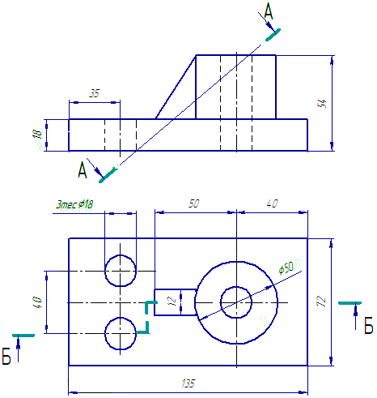

Нұсқа №2
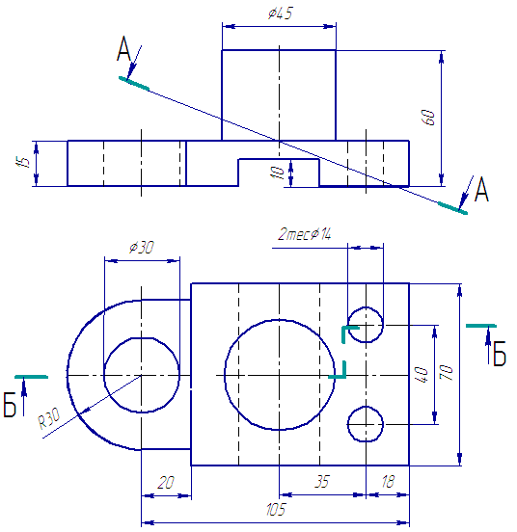
Нұсқа №3
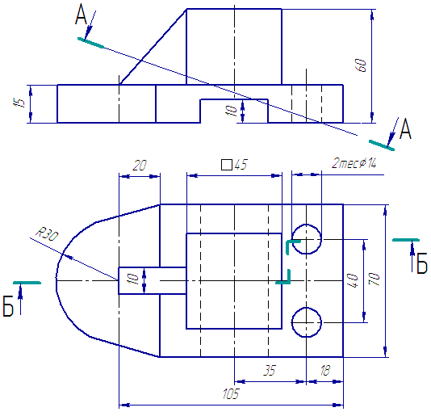

Нұсқа №4
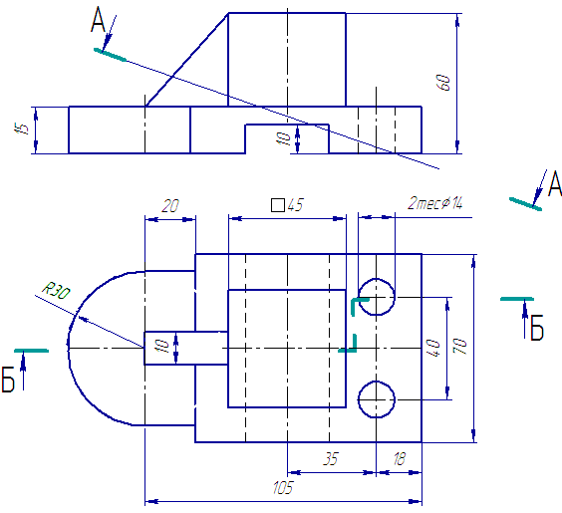

Нұсқа №5
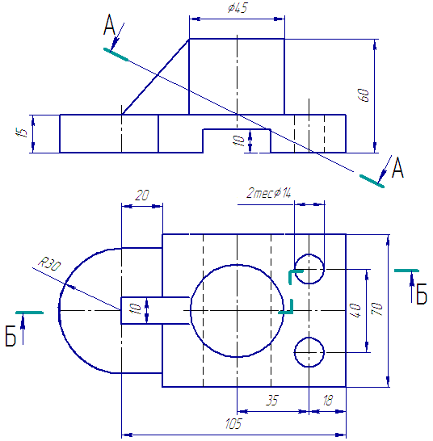

Нұсқа №6
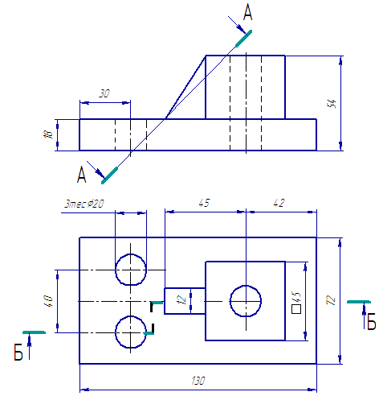
Нұсқа №7
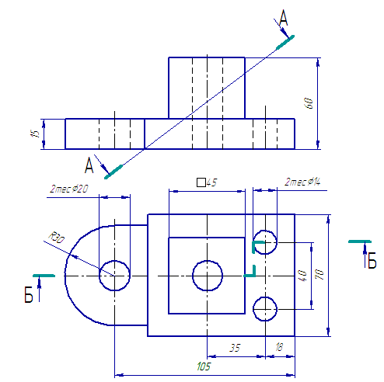

Нұсқа №8
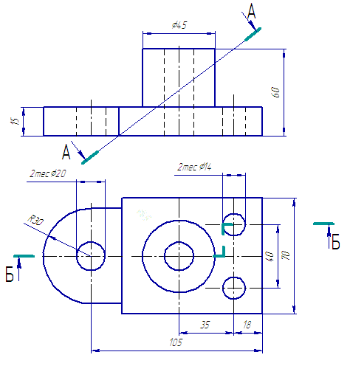

Нұсқа №9
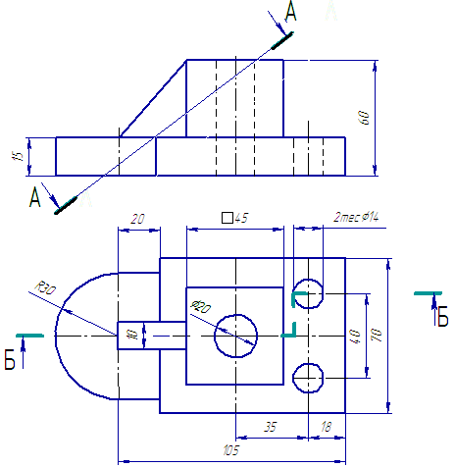

Нұсқа №10
